**西南大学**

**毕业设计（论文）管理系统**

**简易使用手册**

**（评阅教师）**

2023年03月

目录

**简易使用手册 1**

**（评阅老师） 1**

一、评阅老师登录和用户设置 3

1.1登录系统 3

1.2绑定信息 3

二、评分管理 5

2.1评阅教师评分 5

## 一、评阅老师登录和用户设置

### 1.1登录系统

★第1步：打开系统登录页面: 打开系统登录页面: <https://vgms.fanyu.com/>，输入学校“西南大学教育学部”

★第2步：登录方式（账号为工号，密码为123456）

★第3步：输入账号密码，登录系统

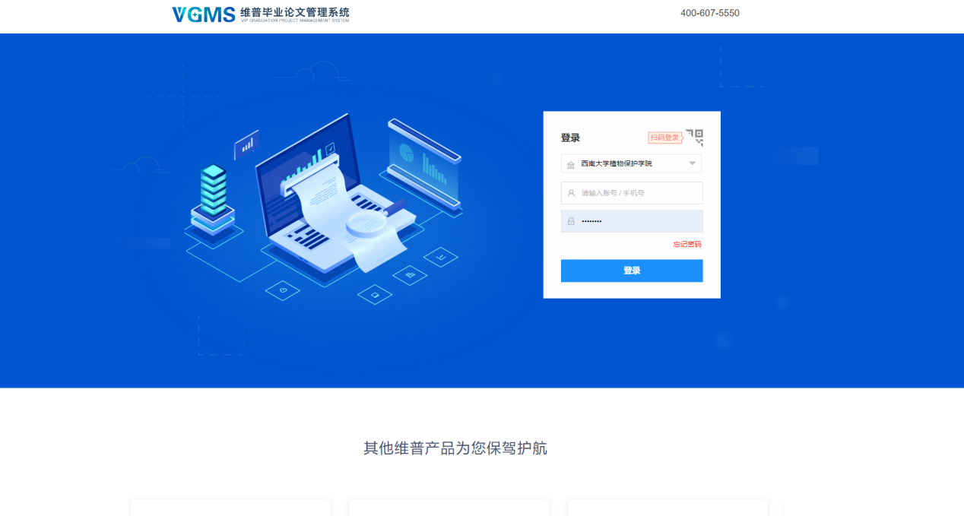

### 1.2绑定信息

★第1步：在首页右上角部分，选择想要绑定的方式，绑定其中一种，避免账号被盗，数据泄露，同时也方便自己密码忘记了可以找回密码

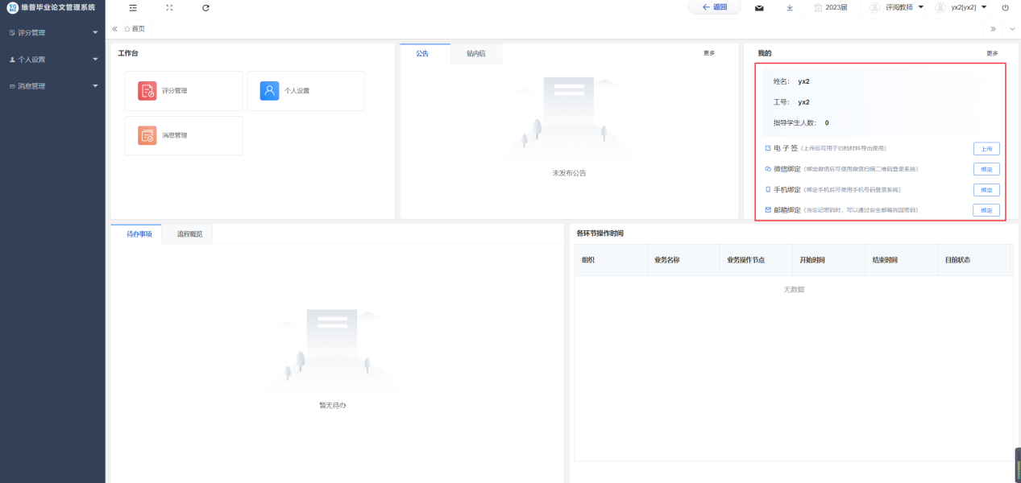

★第2步：微信扫码登录

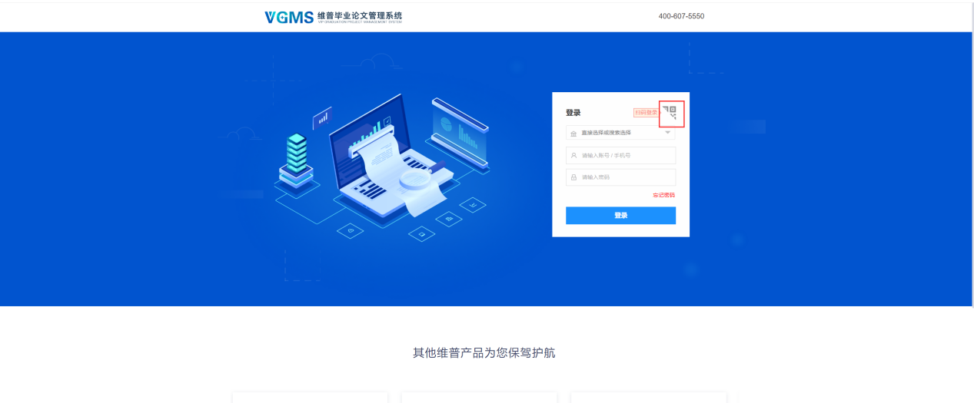

★第3步：找回密码

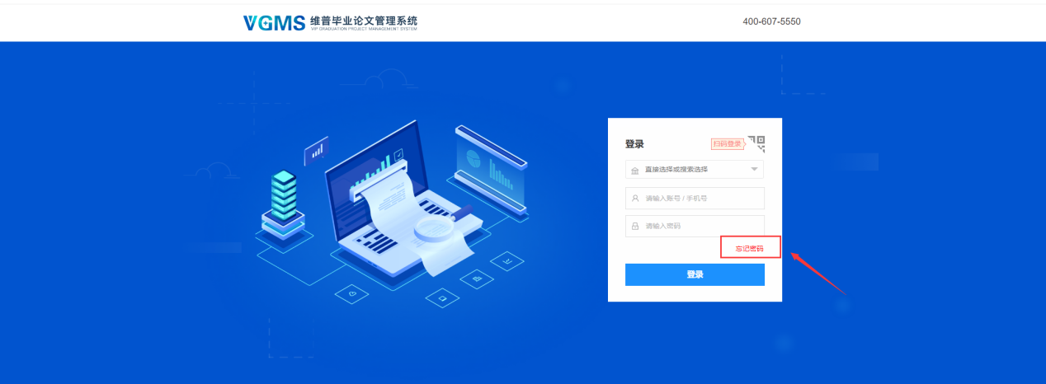

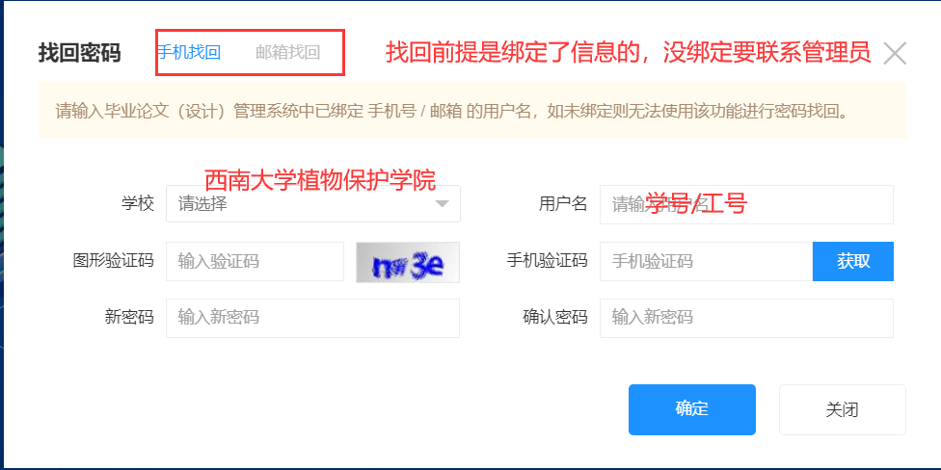

## 二、评分管理

### 2.1评阅教师评分

★第1步：选择左边菜单栏“评分管理”——点击评阅教师评分——点击页面“评分”按钮即可跳转评分界面——填写具体分数项点击提交即可完成评分

